Simulation – formateur absent. Ce bilan s'appuie sur le déroulement simulé de la semaine (chiffres du tableau de bord Excel et aléa choisi par le chef de projet). Le retour d'expérience porte aussi sur ce que j'ai appris en préparant et en pilotant ce projet.

Bilan de clôture et retour d'expérience (REX)
Projet | Mise en place d'un wiki interne
Chef de projet | De Sousa Nunes Alessandro – CFC 3
Date de clôture | J5 (vendredi), fin de journée

1. Résultats par rapport aux objectifs
Objectif | Prévu | Réalisé (simulé) | Atteint ?
Délai | Wiki en service à la fin du J5 | Mis en service le J5 à 16h | Oui
Coût | CHF 10'440 (+ réserve de 1'044) | CHF 10'905, soit +465 (+4,5 %), pris sur la réserve | Oui, dans le budget total de 11'484
Qualité | 30 documents repris, connexion avec les comptes de l'entreprise | 30 documents sur 30, connexion testée avec 3 comptes, recette sans défaut bloquant (2 corrections mineures de mise en page) | Oui
Utilisation | 15 collaborateurs formés | 17 collaborateurs formés en 2 sessions de 30 minutes | Oui

2. Bilan financier
Poste | Prévu (CHF) | Réel (CHF) | Écart
Main-d'oeuvre | 9'940 | 10'405 | +465
Autres coûts (VM, domaine) | 500 | 500 | 0
Total | 10'440 | 10'905 | +465
Réserve utilisée | 0 | 465 sur 1'044 (45 %) | –
Détail de l'écart : +45 le J1 (réunion de lancement plus longue), +420 dû à l'aléa du J3 (heures supplémentaires du développeur et de l'administrateur, moins les heures non travaillées par l'administrateur).
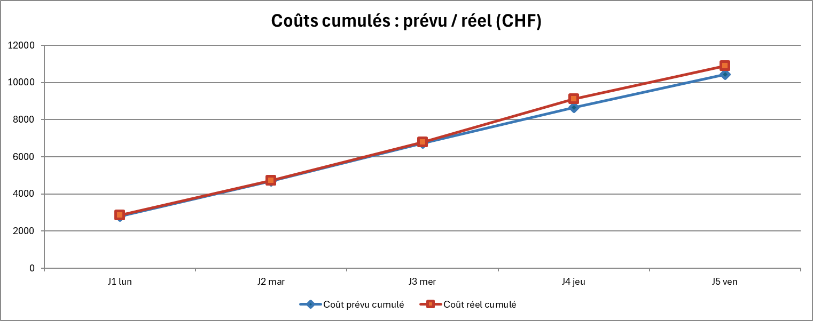

3. Gestion de l'aléa
Aléa | Administrateur système malade le J3
Décision prise | Option B : le développeur reprend les droits d'accès, l'administrateur termine la connexion des comptes le J4 matin
Effet réel sur le projet | Une demi-journée de retard sur les tests, rattrapée le J5 matin. Surcoût de CHF 420. Date de fin et qualité respectées.
Avec le recul, était-ce la bonne décision ? | Oui. L'option A aurait fait dépasser la semaine et la réserve, l'option C aurait dégradé la qualité. Le seul point faible : le J5 a été très chargé (recette et formation le même jour), sans plus aucune marge.

4. Livrables remis
Livrable | Remis à | Date
Wiki en service | Tous les collaborateurs | J5
Guide d'utilisation (1 page) | Tous les collaborateurs | J5
Documentation d'exploitation (installation, sauvegarde) | Administrateur système | J5

5. Retour d'expérience
Ce qui a bien fonctionné | Ce qui a posé problème | Ce que je ferais autrement
- Le tableau de bord Excel : l'écart et le statut se calculent tout seuls, je voyais tout de suite si on dérivait.  - La réserve de 10 % : sans elle, l'aléa aurait demandé une décision de budget en urgence.  - Avoir limité la reprise aux 30 documents les plus utilisés : le lot L4 a été tenu. | - Une seule personne savait faire la configuration (l'administrateur) : dépendance forte à une personne, alors que ce risque n'était pas dans mon registre.  - Le planning n'avait aucune marge le J5, donc le moindre retard tombait sur la recette et la formation. | - Ajouter au registre le risque « absence d'une personne clé » et prévoir un binôme dès le départ.  - Garder une demi-journée de marge avant la mise en service.  - Préparer à l'avance des options de repli pour les lots critiques, pour décider plus vite.

Ce que j'ai appris
Le plus important pour moi : un bon suivi ne sert pas seulement à constater les problèmes, il sert à décider vite. Comme le tableau de bord et la réserve étaient prêts, j'ai pu analyser l'aléa et proposer une solution en moins d'une heure. J'ai aussi vu que les estimations de charge étaient correctes pour les lots techniques. Ce qui a coûté le plus, c'est l'humain (réunion qui déborde, absence imprévue), et c'est là que je mettrai plus de marge la prochaine fois.

6. Suite du projet
Point ouvert | Responsable après le projet
Reprise des autres documents (au-delà des 30 premiers) | Référent métier, avec un document par service et par semaine
Former un deuxième administrateur du wiki | Administrateur système

7. Clôture
Rôle | Nom | Date | Signature
Sponsor (formateur)
Chef de projet | De Sousa Nunes Alessandro

